技术方案交底书
发明名称：一种用于锂电池双面涂覆电极极片连续加工的分段夹边及预展平方法。

现有技术（背景技术）
双面涂覆电极极片在涂布、烘干后需沿较长的缓存和输送路径运行。烘干收缩以及基材张力的波动会使涂层边缘缺少支撑，边部容易出现波浪；在进入预展平工序前，极片还可能局部悬空并夹带空气。

现有技术存在的问题及拟解决的技术问题
边部波浪和局部悬空夹气会影响极片进入后续加工时的贴合状态，并增加分切毛刺风险，进而不利于卷芯端面齐整及连续加工稳定。拟在长路径传送期间对未涂覆边缘进行受控支撑，并在压实前完成预展平。

技术内容
加工路径依次包括放卷、烘干后输送、预展平、纵向分切和卷绕工位。在烘干后首段布置第一夹边位置，在中部缓存传输段布置第二夹边位置，在预展平辊入口邻近段布置第三夹边位置。第一、第二夹边位置之间配置至少两个低惯量导辊，第二、第三夹边位置之间配置至少三个缓存导辊。第三夹边位置与预展平辊之间不超过两个导辊，预展平辊设在第三夹边位置之后，用于在极片压实前进行预展平。
每个夹边位置配置一组或多组夹边辊。夹边辊接触面采用适于极片未涂覆边缘的低压柔性覆层；各位置的夹边辊在极片两侧同步夹持未涂覆边缘，并与导辊协同传送极片。两侧的夹持距离各为5cm至20cm；对于较窄极片，优选采用各为10cm至20cm。夹持区域避开有效涂层，同时覆盖预留未涂覆边缘，使极片在长路径传输中保持受控横向位置和边缘挺度。
导辊可选用独立驱动的低惯量辊，以匹配极片的张力窗口，并配合两侧夹持维持稳定的传送状态。

技术效果
经第三夹边位置支撑的极片进入预展平辊后被展平，可排除极片与承载辊之间的残余空气并减小边缘波浪。预展平后的极片保持平整贴合，从而降低局部悬空夹气和分切毛刺风险；随后按电芯规格纵向分切并卷绕成极片卷，有助于提高卷芯端面齐整度和连续加工稳定性。

具体实施方式
实施时，双面涂覆电极极片自放卷工位进入烘干后输送段。极片依次经过第一夹边位置、至少两个低惯量导辊、第二夹边位置、至少三个缓存导辊和第三夹边位置。三个夹边位置均利用低压柔性覆层的夹边辊在两侧未涂覆边缘同步夹持。第三夹边位置紧邻预展平辊入口设置，二者之间的导辊数量控制在不超过两个；极片进入预展平辊后完成展平，再进行纵向分切及卷绕。FIG1示出该连续加工路径中的分段夹边和预展平关系。
放卷方式、放卷支架的横向校正结构、分切刀具以及卷绕机构的具体构型，可结合极片产品规格调整。

附图
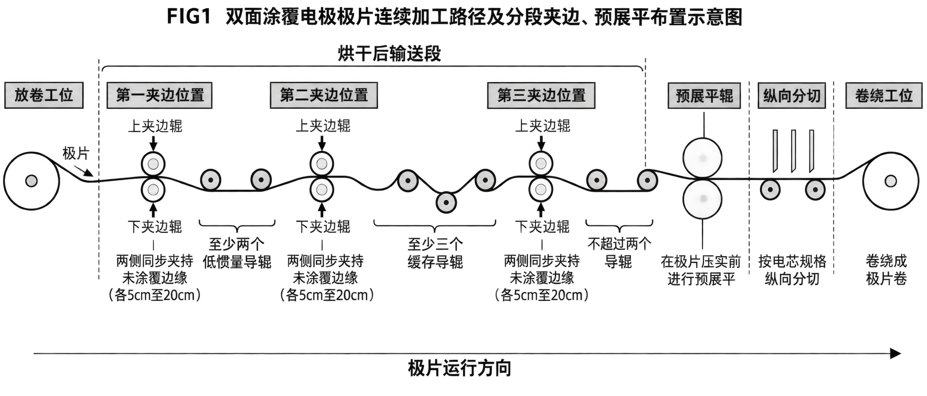
双面涂覆电极极片连续加工路径及分段夹边、预展平布置示意图

